**新 书 推 荐**

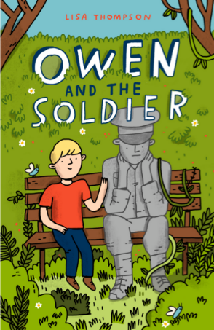**中文书名：《欧文与石头人》**

**英文书名：*Owen and the Soldier***

**作 者：Lisa Thompson**

**出 版 社：Barrington Stoke**

**代理公司：PFD/ANA/Connie**

**出版时间：2019年6月**

**代理地区：中国大陆、台湾**

**页 数：96页**

**审读资料：电子文稿**

**类 型：7-12岁少年文学**

**内容简介：**

洋溢着诚信和爱心，讲述了一个男孩和他不太可能的知己的感人故事。是畅销书《金鱼男孩》的作者的又一力作……

随着父亲的离去和母亲笼罩在抑郁中，唯一能和欧文交谈的人就是当地公园里的一名士兵的纪念雕像了。不管欧文说什么，士兵只是坐在那里倾听，大部分时间，欧文需要的就是这样的倾诉与倾听。

因此，当议会决定将公园现代化，并这名士兵雕像搬走时，欧文悲痛欲绝。但他拯救士兵的战斗成为他重新与世界联系的机会，也许这一次他不会独自应对。

* 这本书以敏锐和诚实的笔触，以年轻读者可以接受的方式，探讨了许多重要的主题，包括抑郁、失落、少年家庭照顾者和焦虑。
* 凭借广受好评的畅销小说《金鱼男孩》和《光之罐》，丽莎·汤普森迅速成为书店顾客的宠儿，并在业界享有很高的知名度
* 封面作品来自插画明星迈克·洛厄里，《欧文与石头人》的设计带有商业吸引力，同时也是丽莎其他小说的一个很好的补充。
* 依靠作者的巨大的知名度和声誉，这是巴林顿斯托克史上最成功的作品。

**来自埃尔莎·巴斯盖特、巴林顿·斯托克编辑部主任的评价：**

“丽莎·汤普森的作品引人入胜。她写了一些非常感人的故事，讲的是普通的孩子们正在经历一段艰难的时期，让你深切地关注他们的遭遇。她把她所有的同情心和洞察力带给了欧文和石头雕像，能把她的声音带给我们的读者，我感到兴奋和自豪。”

**作者简介：**

“最具创造力的儿童作家之一。”

----《泰晤士报》(*The Times)*

丽莎·汤普森是畅销书《金鱼男孩》和《光之罐》的作者。《金鱼男孩》是沃特斯通当月最佳儿童读物，并获得卡内基奖、英国布兰福博斯奖儿童小说奖和水石儿童图书奖提名。在成为小说家之前，丽莎曾在BBC广播2台和中央公共图书馆 Productions担任广播助理，她说她在那里为很多名人沏过茶。丽莎和她的家人以及一只名叫泰迪的大兔子生活在萨福克郡。

**谢谢您的阅读！**

**请将回馈信息发至：萧涵糠(Connie Xiao)**

安德鲁﹒纳伯格联合国际有限公司北京代表处

北京市海淀区中关村大街甲59号中国人民大学文化大厦1705室, 邮编：100872

电话：010-82449325

传真：010-82504200

Email: Connie@nurnberg.com.cn

网址：www.nurnberg.com.cn

微博：<http://weibo.com/nurnberg>

豆瓣小站：<http://site.douban.com/110577/>

微信订阅号：ANABJ2002